

不妊治療連絡カード

事 業 　主 殿

年 　月 　日

医療機関名

医師氏名

医師の連絡事項

（該当する事項に○を付けてください。）

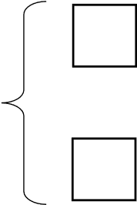

下記の者は、 　　　　　　 現在、不妊治療を実施しています。

または、

不妊治療の実施を予定しています。

【連絡事項】

|  |  |
| --- | --- |
| 不妊治療の実施（予定）時期 |  |
| 特に配慮が必要な事項 |  |
| その他 |  |

不妊治療と仕事との両立に係る申請書

上記のとおり、主治医等の連絡事項に基づき申請します。

年 月 日

事 業 主 殿

所 属

氏 名